Roteiro de Estudos
Semana 25 a 29 de Maio

Orientação: Senhores pais, se possível, tenham um caderno ou pasta para deixar as atividades registradas e organizadas. Não se esqueçam de registrar o nome completo e a data. Obrigada!
TURMAS: 1º anos A, B e C
Professores: Samara, Eliane e Francieli
Dia da Semana | Disciplinas e Atividades da Apostila do Objetivo  Orientação de estudos
SEGUNDA  25/05 | Português: Letra T  Fonema /T/ acesse o link https://www.youtube.com/watch?v=zma1IOhSAGw&vl=pt  CADERNO DE ATIVIDADES  Caderno de atividades páginas 47 e 48.  Leitura da ficha de palavras da letra T. Em anexo.  - Atividades orientadas através das aulas remotas e tira dúvidas via Google Meet.
TERÇA  26/05 | Matemática: Números!  CADERNO DE ATIVIDADES  Página 48: adição.  Página 49: probleminhas envolvendo adição.  Jogo da adição. Em anexo.  - Atividades orientadas através das aulas remotas e tira dúvidas via Google Meet.
QUARTA  27/05 | Português: Letra T  CADERNO DE ATIVIDADES  Caderno de Atividades páginas 49 e 50 – Letra T.  Estudar a ficha de leitura – T, que está em anexo para um ditado na sexta-feira.  Caderno de caligrafia páginas: 27  - Atividades orientadas através das aulas remotas e tira dúvidas via Google Meet.
QUINTA  28/05 | Matemática: Números!  CADERNO DE ATIVIDADES  MEDIDAS DE COMPRIMENTO. Acesse o link https://www.youtube.com/watch?v=6rMzfcy6J5I  Página 50 a 54.  *Obs.: Essas atividades de Medidas de Comprimento serão uma introdução, as práticas serão realizadas em sala de aula para uma melhor fixação do conteúdo.  - Atividades orientadas através das aulas remotas e tira dúvidas via Google Meet.
SEXTA  29/05 | Português: Letra T  CADERNO DE ATIVIDADES  Caderno de Atividades páginas 51, formar frases.  Página 52, ditado de palavras com a letra T.  - Atividades orientadas através das aulas remotas e tira dúvidas via Google Meet.
Aulas Especiais | Educação Física:  ATIVIDADE: Assoprando o copo  Material: Copos descartáveis, canudos plásticos ou papel e fita para demarcação dos pontos de partida e chegada.  Realização da atividade: Marque um ponto para ser a linha de chegada e outro de partida. Cada participante deve colocar o seu copo sobre a linha de partida, e ao sinal soprar o seu copo, com o canudinho, até a linha de chegada. Vence quem levar primeiro o seu copo até a linha de chegada.  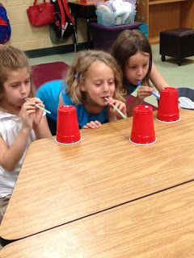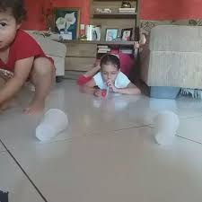  Vìdeo: https://www.youtube.com/watch?v=PntnmXLbGX4  ATIVIDADE: Acerte o alvo  MATERIAL: Balde, bolinhas (podem ser de borracha, plástico ou feitas de papel), fita para demarcar o limite.  Realização da atividade: Marque um ponto de onde serão lançadas as bolinhas, e coloque o(s) balde(s) a uma distância de uns 2 metros da linha (de acordo com a dificuldade pode aumentar ou diminuir gradativamente a distância). Cada participante arremessa as suas bolinhas (a quantidade é definida de acordo com o que tiver em casa), vence quem, no final, acertar mais bolinhas no(s) balde(s).  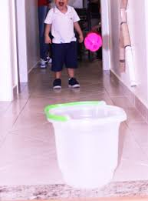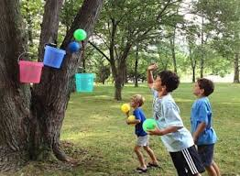  Vídeo: https://www.youtube.com/watch?v=eiWyjijSnqk  ATIVIDADE: Quente ou frio  MATERIAL: Objetos variados para esconder  Realização da atividade: Um participante ficará de olhos fechados ou de costas, enquanto alguém esconde um objeto. Depois ele sairá em busca do que foi escondido. Aquele que escondeu deverá dar dicas com as frases “está quente” e “está frio”. Para aumentar a diversão, eles podem usar variações como “está gelado” ou “está pelando”. Assim que ele encontrar o objeto, outra pessoa assume o posto, enquanto estiverem interessados na brincadeira.  Vìdeo: https://www.youtube.com/watch?v=4GTCdWXakjc  Inglês: Teacher Luciana 1º ano A  1º Momento - Pedir para que o aluno cante a música da Teacher: “Hello teacher, hello teacher, how are you, how are you? I’m fine, I’m fine. Thank You, Thank You”. É importante que o aluno “entre no clima” da aula que está começando, pois tal atitude traz uma proximidade das aulas e do dia-a-dia em sala de aula.  2º Momento – Antes da aula o aluno deverá assistir o vídeo “Barney e seus amigos no zoo” no YOUTUBE.  https://www.LIONyoutube.com/watch?v=-ZWOyF39-Pw  3º Momento – “PLACES I LIKE TO BE” ACTIVITY SHEET 11 / ACTIVITY SHEET 12 “ APOSTILA. (As atividades serão realizadas durante a aula Online através da ferramenta Google Meet.)  4º Momento – Elabora um “Memory game the animals” .  Inglês: Teacher Abielly 1 ano B e C  Segunda-feira – 25/05/2020.  A professora enviará o link para a aula com 10 minutos de antecedência.  Horários Tema Material Necessário  13:00 às 13:50 – 1º B 15:00 às 15:50 – 1º C - Places; - The world. (Fichas 14 e 15) - Apostila de Inglês - Estojo
ANEXO: 25/05
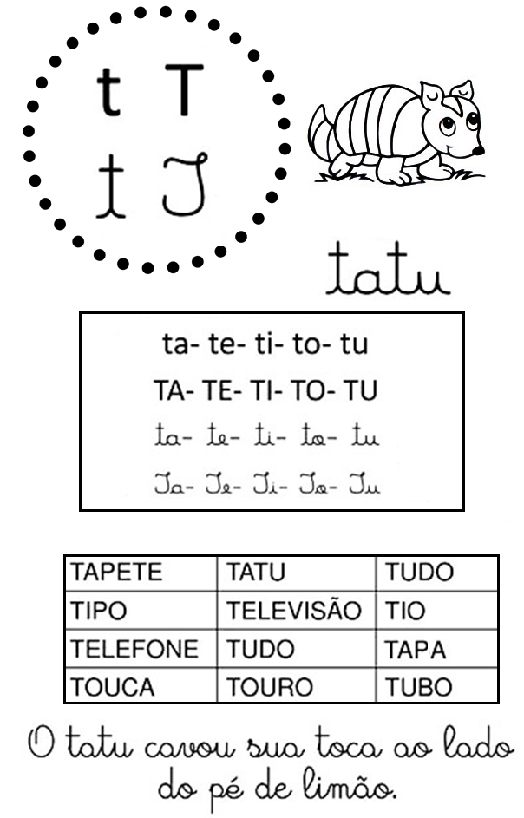

ANEXO: 26/05
Quero ver quem sabe! Faça a leitura das sentenças de adição e ligue a peça do dominó correspondente, após faça a soma e registre o resultado. Vamos lá!

2 + 2 =
1ºº

3 + 5 =
2ºº

2 + 3 =
3ºº

6ºº
5ºº
4ºº
1 + 1 =

1 + 4 =

1 + 5 =

